 |  |  |  | ПРОЕКТ
Заведующий сектором по правовым и организационным вопросам  А.Г. Вязовский |  | ВНЕСЕН:
Глава муниципального округа Левобережный
Е.Е.Русанов
подпись
 |  |  | «___» ______________ 2020 г.
РЕШЕНИЕ СОВЕТА ДЕПУТАТОВ

О согласовании установки ограждающих устройств на придомовой территории многоквартирного дома в муниципальном округе Левобережный по адресу: Ленинградское шоссе, д. 108, к.1

В соответствии с пунктом 5 части 2 статьи 1 Закона города Москвы от 11 июля 2012 года № 39 «О наделении органов местного самоуправления муниципальных округов в городе Москве отдельными полномочиями города Москвы», постановлением Правительства Москвы от 2 июля 2013 года № 428-ПП «О порядке установки ограждений на придомовых территориях в городе Москве», рассмотрев решение общего собрания собственников помещений в многоквартирном доме об установке ограждающего устройства (обращение от 2 сентября 2020 года),

Совет депутатов решил:

1. Согласовать установку четырех ограждающих устройств на придомовой территории многоквартирного дома в муниципальном округе Левобережный по адресу: Ленинградское шоссе, д. 108, к.1 (Приложение).
2. Направить настоящее решение лицу, уполномоченному на представление интересов собственников помещений в многоквартирном доме по вопросам, связанным с установкой ограждающих устройств и их демонтажем, в Департамент территориальных органов исполнительной власти города Москвы и управу района Левобережный города Москвы в течение 3 рабочих дней со дня его принятия.
3. Опубликовать настоящее решение в бюллетене «Московский муниципальный вестник» и разместить на официальном сайте муниципального округа Левобережный в информационно-телекоммуникационной сети «Интернет».
4. Контроль за выполнением настоящего решения возложить на главу муниципального округа Левобережный Русанова Е.Е.

Проект разработан: |  | СОГЛАСОВАН:
Депутат Совета депутатов муниципального округа Левобеержный  Войтова О.В. |  | Глава муниципального округа Левобережный  Е.Е.Русанов
(495) 456-00-63 подпись |  | подпись

Приложение к решению Совета депутатов муниципального округа Левобережный
от _________________ № ________

Проект размещения ограждающих устройств на придомовой территории
многоквартирного дома в муниципальном округе Левобережный по адресу:
Ленинградское шоссе, д. 108, к. 1

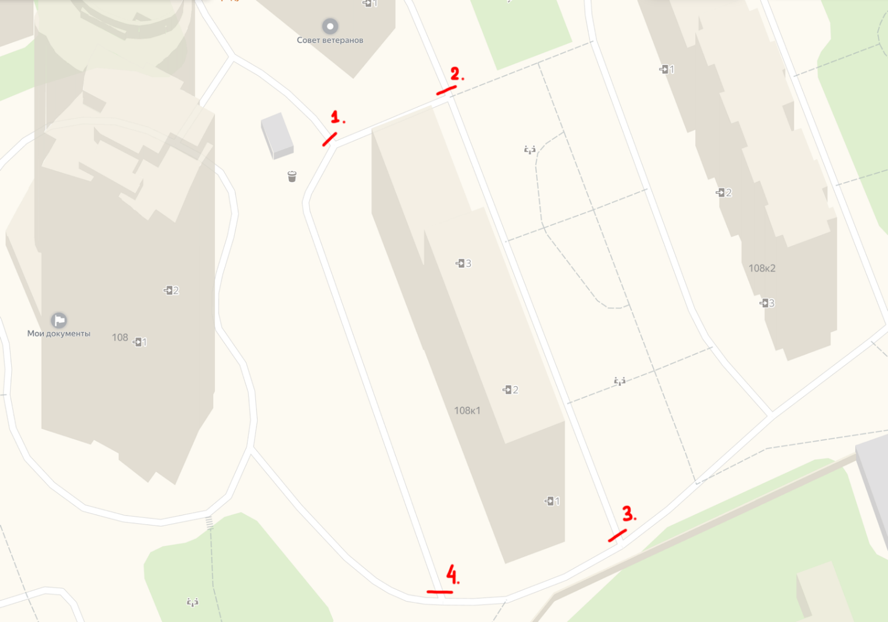

______________
1, 2, 3, 4 - Места установки ограждающих устройств

Тип, размер, внешний вид ограждающего устройства
Тип, размер:  шлагбаум антивандальный откатной  автоматический | Сборная тумба шлагбаума откатного, антивандального, размер 1260х435х1230, металл 2 мм, окно с замком для обслуживания привода, роликовая система, приемная стойка с ловушкой.  Стрела с зубчатой рейкой на проезд до 4м.
Внешний вид: | 